* 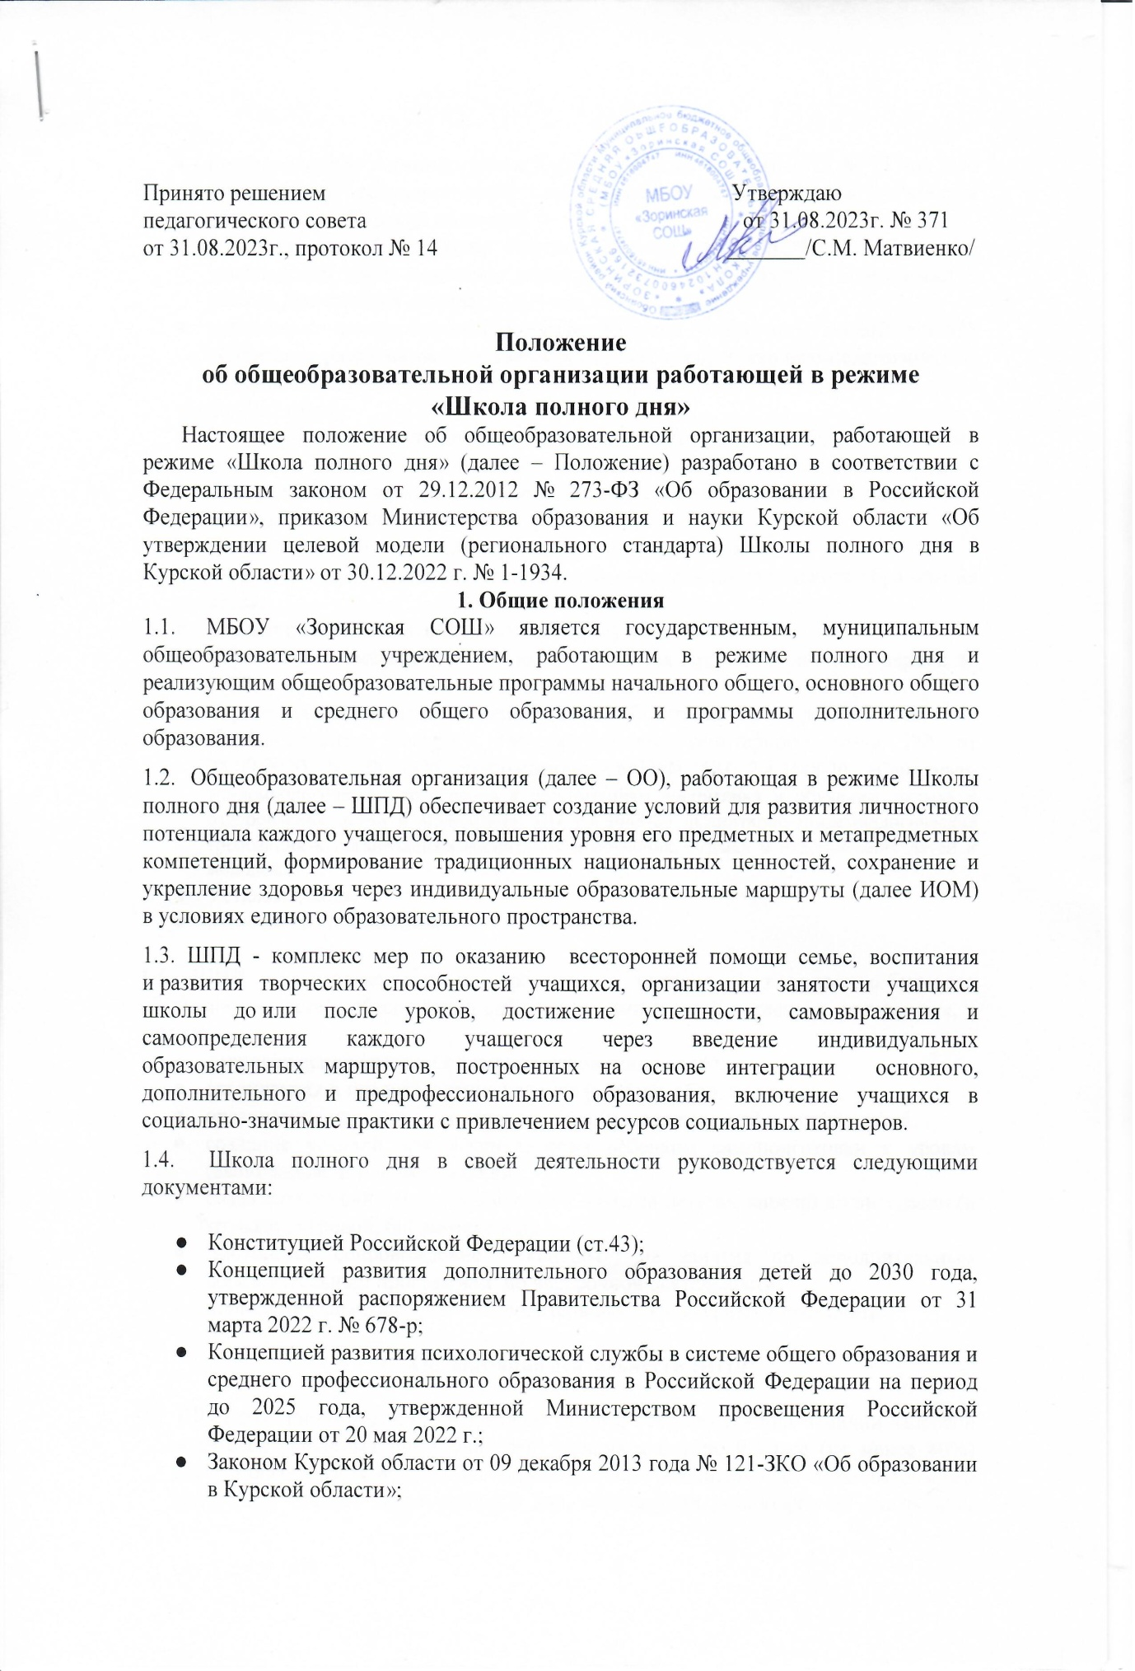постановлением Администрации Курской области от 15.10.2013 № 737-па «Об утверждении государственной программы Курской области «Развитие образования в Курской области»;
* распоряжением Губернатора Курской области от 04.06.2021 №167-рг «Об утверждении плана основных мероприятий Курской области, проводимых в рамках Десятилетия детства, на период до 2027 года»;
* приказом комитета образования и науки Курской области от 25.06.2020 №1-625 «Стратегия развития региональных центров (служб) психолого-педагогической помощи обучающимся и детям раннего возраста в Курской области на период до 2025 года»;
* Законом Курской области от 14 декабря 2020 года № 100-ЗКО «О Стратегии социально-экономического развития Курской области на период до 2030 года»;
* Федеральными государственными образовательными стандартами начального, основного и общего образования (реквизиты);
* Концепцией «Школа Министерства просвещения России»;
* Целевой моделью развития региональных систем дополнительного образования детей;
* Концепцией психолого-педагогической службы
* Стратегией социально-экономического развития Курской области на период до 2030;
* Стратегией развития образования Курской области на период до 2030 года;
* Постановлением Главного государственного санитарного врача РФ от 28.09.2020 N 28 «Об утверждении СанПиН СП 2.4.3648-20 «Санитарно-эпидемиологические требования к организациям воспитания и обучения, отдыха и оздоровления детей и молодежи»; СП 2.4.3648-20 «Санитарно-эпидемиологические требования к организациям воспитания и обучения, отдыха и оздоровления детей и молодежи»;
* Уставом школы;
* настоящим Положением.

1.5. ШПД – комплекс мер по организации питания и хозяственно-бытового обслуживания детей, обеспечению соблюдения ими личной гигиены и режима дня, в том числе:

* сопровождение учащихся в период нахождения в школе;
* организация и предоставление питания (завтрак, обед, полдник);
* организация прогулок, спортивного часа (подвижных игр) и отдыха детей;
* создание условий для осуществления ребенком самоподготовки к урокам (выполнение домашних заданий);
* создание условий для игр и общения с другими детьми, занятий по интересам (в кружках, игровой, библиотеке и др.);
* тьюторское сопровождение (контроль) на занятия по дополнительным образовательным программам, по внеурочной деятельности;
* проведение физкультурно-оздоровительных и культурных мероприятий.

1. **Организация деятельности ШПД**
   1. ШПД функционирует с 08.00 до 18.00 часов и открывается при наличии запросов родителей (законных представителей) учащихся с 1 по 9 класс (не менее 80%) сцелью обеспечения непрерывного полноценного воспитательно-образовательного процесса в течение всего учебного дня, организации разнообразной внеурочной деятельности учащихся, эффективного использования педагогических возможностей.
   2. Текущая деятельность ШПД регламентируется планом и режимом работы, которые утверждаются директором школы, а также может быть закрыта по санитарно-эпидемиологическим показаниям в период карантина или переведена на обучение с применением дистанционных образовательных технологий.
   3. Обязательной составляющей режима является активно-двигательная и физкультурно-оздоровительная деятельность обучающихся (прогулки на свежем воздухе, занятия в спортивном зале, посещение тренажерного зала, игры в классе, комфортные зоны отдыха).
   4. Для обучающихся в Школе полного дня организуется трехразовое питание.
   5. График пребывания ребенка в ШПД устанавливается в соответствии с индивидуальным образовательным маршрутом.
   6. График пребывания детей в Школе полного дня может изменяться в любое время по заявлению родителей.
   7. Для реализации программ дополнительного образования ШПД заключает договоры о сотрудничестве с учреждениями дополнительного образования, культуры, физкультуры и спорта и другими социальными партнерами, имеющими недостающее в ОО ресурсное обеспечение (кадровое, материально-техническое или др.)
   8. Предварительное комплектование групп проводится в апреле на следующий учебный год. Заявление о зачислении учащихся в ШПД принимаются ежегодно с 15 апреля до 30 августа.
   9. Списочный состав учащихся, посещающих ШПД, ежегодно утверждается приказом директора школы или уполномоченного им лица на основании заявлений родителей (законных представителей) и заключенного договора до 31 августа. Зачисление учащихся в ШПД может осуществляться в течение учебного года при наличии вакантных мест.
   10. Отчисление из ШПД осуществляется по заявлению родителей (законных представителей), а также в иных случаях, предусмотренных договором.
2. **Нормативно-правовое обеспечение деятельности ШПД**
   1. Нормативно-правовое обеспечение деятельности ШПД включает в себя нормативно- правовые акты федерального, регионального, муниципального и локальные акты школьного уровней (далее НПА), которые являются частью требований к условиям функционирования ОО в режиме ШПД.
   2. Для обеспечения законного и обоснованного функционирования ОО в режиме полного дня формируется следующий пакет нормативно-правовых документов:

* заявления родителей посещение школы полного дня;
* план внеурочной деятельности на уровень начального образования;
* план внеурочной деятельности на уровень основного общего образования;
* индивидуальный образовательный маршрут;
* карта успешности школьника;
* журнал группы продленного дня.

1. **Организационно-методическое обеспечение деятельности ШПД**
   1. Организационно-методическое обеспечение деятельности ШПД должно соответствовать программе развития ОО, основной образовательной программе, организационной структуре и режиму работы ШПД, требованиям учредителя, интересам учащихся, запросам родителей (законных представителей).
   2. Классы-группы в ШПД формируются по количеству учащихся в том или ином классе. Разновозрастные группы учащихся в ШПД рекомендуется формировать наполняемостью в количестве не более 20 человек.
   3. При организации образовательного процесса учитываются следующие факторы:

* динамика предметной успешности;
* оптимизация процесса реального развития детей через интеграцию урочной и внеурочной деятельности;
* снижение учебной нагрузки школьников за счет создания единого расписания урочной деятельности и внеаудиторной занятости;
* объединение в единый функциональный комплекс образовательного оздоровительного процессов;
* поляризация образовательной среды школы с выделением разноакцентированных пространств (кабинет, библиотека, компьютерный класс, спортивные залы, помещения для работы групп, комната для игр, различные зоны).
  1. При составлении индивидуального маршрута учащегося ШПД допускается возможность пересечения основного и дополнительного образования в течение дня. Дополнительное образование учащихся осуществляется в одновозрастных и разновозрастных объединениях (студия, секция, группа, кружок, театр и др.). Занятия могут проводиться по программам тематической направленности, комплексным интегрированным программам, направленным как на расширение кругозора, предметных и внепредметных знаний, так и на их углубление. Занятия могут быть организованы как в дополнение к основному образованию (консультативные часы, предметные кружки и т. д.), так и носить прикладной характер.
  2. Численный состав объединения, продолжительность занятий в нем определяются Нормативно правовыми актами ОО.
  3. Каждый обучающийся может заниматься в нескольких объединениях согласно индивидуального образовательного маршрута.
  4. Педагогический коллектив ШПД может выбирать учебные планы, образовательные программы, средства, формы и методы воспитания и обучения, реализовывать дополнительные образовательные программы.

1. **Безопасность и здоровьесберегающая среда в ШПД**

5.1. Учащихся забирают из ШПД родители (законные представители), либо уполномоченные ими лица, либо по заявлению родителей уходят самостоятельно.

5.2. Здоровьесберегающие условия пребывания ребенка в ОО, работающей в режиме ШПД, включают в себя атмосферу сотрудничества, содружества и сотворчества учителей, тьюторов, учащихся и родителей, а также наличие следующих условий:

* оказание психолого-педагогического консультирования;
* оказание коррекционно-развивающей, компенсирующей и логопедической помощи;
* оказание первичной медико-санитарной помощи учащимся, посещающих ШПД, соответствующего условиям и требованиям (в порядке, установленном законодательством в сфере охраны здоровья);
* оборудованных мест отдыха и психологической разгрузки;
* динамического часа;
* организация трехразового питания.

**6. Информирование об организации работы ШПД**

6.1. ОО ведет просветительскую работу с родителями и общественностью по вопросам организации деятельности ШПД.

6.2. Информация об организации работы в ШПД размещается на официальном сайте школы в сети Интернет, на сайтах социальных партнеров, в социальных сетях и мессенджерах.

6.3. ОО проводит дни открытых дверей для родителей, общественности, социальных партнеров, СМИ.

6.4. Администрация ШПД ежегодно проводит мониторинговое исследование и анализа качества знаний, эмоциональной комфортности и морального удовлетворения учебно-воспитательным процессом педагогов, тьюторов, учащихся, родителей ШПД, информирование о результатах всех участников образовательных отношений.  
6.5. Ответственность за актуальность и достоверность информации несет должностное лицо, назначенное приказом директора школы.

1. **Ожидаемые результаты внедрения целевой модели ШПД**
   1. Планируемые результаты внедрения целевой модели ШПД:

- измеримое улучшение показателей учащихся в образовательной, культурной, спортивной и других сферах;

- улучшение психологического климата в образовательной организации как среди учащихся, так и внутри педагогического коллектива, связанное с выстраиванием долгосрочных и психологически комфортных коммуникаций на основе партнерства;

- практическая реализация концепции построения индивидуальных образовательных траекторий;

7.2. Внедрение целевой модели ШПД влияет в том числе на решение следующих проблем учащихся образовательной организации:

-отсутствие осознанной позиции, необходимой для выбора образовательной траектории и будущей профессиональной реализации;

- отсутствие условий для формирования активной гражданской позиции;

- низкую информированность о перспективах самостоятельного выбора векторов творческого развития, карьерных и иных возможностей;

- кризис самоидентификации, разрушения или низкий уровень сформированности ценностных и жизненных позиций и ориентиров;

- конфликтность, неразвитые коммуникативные навыки, затрудняющие горизонтальное и вертикальное социальное движение;

- отсутствие условий для формирвоания метапредметных навыков и метакомпетенций;

- высокий порог вхождения в образовательные программы, программы развития талантливых учащихся;

- падение эмоциональной устойчивости, психологические кризисы, связанные с общей трудностью подросткового периода на фоне отсутствия четких перспектив будущего и регулярной качественной поддержки;

- проблемы адаптации в (новом) учебном коллективе: психологические, организационные и социальные.

1. **Руководство ШПД.**
   1. Непосредственное руководство текущей деятельностью ШПД осуществляет заместитель директора по учебно воспитательной работе ШПД.
   2. Заместитель директора по воспитательной работе ШПД осуществляет работу с тьюторами, учителями, проводит контроль сопровождения, самоподготовки, функционирования классов-групп и проверяет ведение документации, составляет расписание занятий и режим дня для ШПД.
   3. Заместитель директора по воспитательной работе организует внеклассную и внешкольную работу, планирует ее и осуществляет контроль за реализацией планов, организует методическую работу с руководителями дополнительного образования и контролирует работу кружков и ведение документации по дополнительному образованию.
   4. Классный руководитель контролирует, координирует работу по организации занятости учащихся до и после уроков, прогнозирует достижение успешности, помогает в самовыражении и самоопределении каждого учащегося через введение индивидуальных образовательных маршрутов, включение учащихся в социально-значимые практики с привлечением ресурсов социальных партнеров
   5. Тьютор планирует и организует деятельность учащихся ШПД в соответствии с функциональными обязанностями, отвечает за сопровождение, сохранение жизни и здоровья учащихся, реализации ИУП, следит за развитием личностного потенциала каждого учащегося.
   6. Педагоги дополнительного образования проводят занятия согласно утвержденному расписанию и отвечают за организацию учебно-воспитательного пространства, жизнь и здоровье учащихся ШПД.
   7. Для работы в ШПД могут привлекаться педагоги-психологи, учителя-логопеды, социальные педагоги, библиотекарь, учителя-предметники и другие педагогические работники согласно индивидуального образовательного маршрута.

**8. Заключение**

8.1 . Положение о ШПД в образовательном учреждении рассматривается на

педагогическом совете и утверждается директором школы.

8.2. Изменения и дополнения в настоящее положение могут вноситься в

соответствии с принятыми изменениями и дополнениями в законодательных документах федерального, регионального и муниципального уровней.